深 圳 大 学 实 验 报 告

实验课程名称： Soft Computing

实验项目名称： SOM网络模型应用（TSP、MTSP问题）

学院： 计算机与软件学院 专业： 电子信息专硕

报告人： 薛志豪 学号： 2110276054 班级： 电子2班

同组人： 无

指导教师： 朱安民 教授

实验时间： 2021年11月30 日

实验报告提交时间： 2021年12月1日

教务处制

- 实验目的
学习SOM算法的基本思想，理解其设计思路和应用场景，设计并编码实现SOM网络，尝试解决旅行商问题（TSP）和多旅行商问题（MTSP）。掌握SOM网络的设计思路，并调优使其适应不同的TSP问题，分析实验结果。
- 实验内容
旅行商问题（TSP） 假设有一个旅行商人要拜访n个城市，他必须选择所要走的路径，路径的限制是每个城市只能拜访一次，而且最后要回到原来出发的城市。路径的选择目标是要求所经过的路径路程最短。
多旅行商问题（MTSP） 即多个旅行商遍历多个城市，在满足每个城市被一个旅行商经过一次的前提下，求遍历全部城市的最短路径。
本次实验内容是：a)设计一个SOM网络，解决TSP旅行商问题，探索SOM网络解决TSP问题的优缺点。重复实验，修改各项参数，观察各项调优对实验结果的影响。b)使用SOM方法解决MTSP多旅行商问题，3个旅行商为例。
- 实验步骤
- 网络设计，包括输入层、输出层节 点个数的设计，为什么如此设计；
在这一部分，我将简略描述本次SOM网络设计的特别之处：
3倍的结点数 在实验过程中我发现，如果将SOM结点数设置为与城市数相等时，常常发生一个结点被城市错误锁定后，其他的一系列结点错位，导致路径规划中出现过多交叉，甚至乱成麻花。为此，我从网上博客做法得到灵感，为训练任务初始化3倍的结点，实验证明该措施在bayg29、att48、eil51、eil76、eil101、tsp225、pa561数据集上均取得了近乎完美的结果。稍后将逐一展示效果。
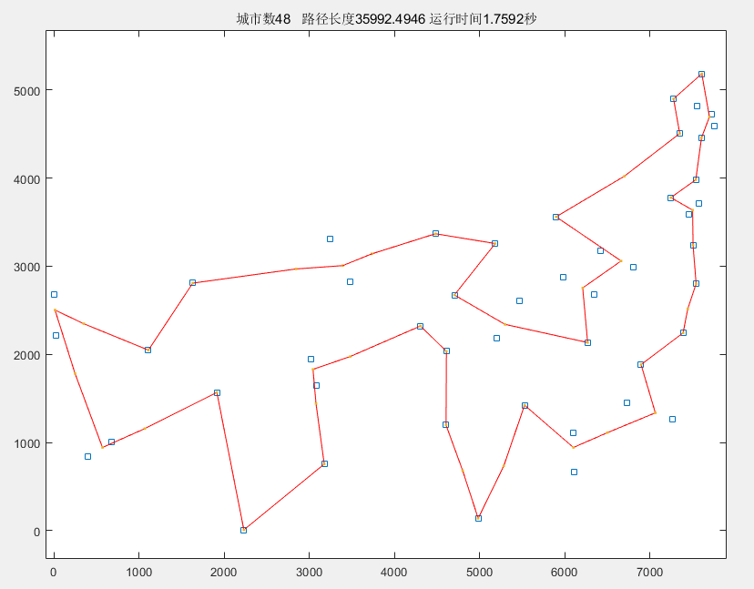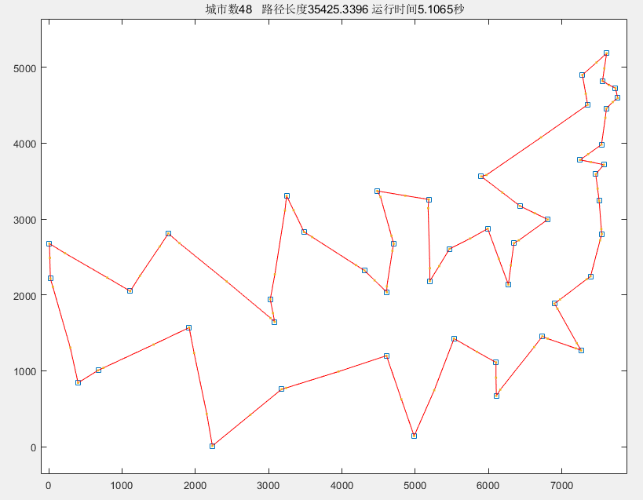
如上图所示，在48城市数据集上，左图使用1倍结点训练，右图使用三倍结点，其余参数完全一致。最后训练效果大相径庭。我们可以看到3倍结点确实导致训练时长的增加（1.7秒至5.1秒），但训练效果的提升是肉眼可见的。
逐渐缩小的邻居范围r 在实验过程中，我发现邻居范围 r 设置为常数时，要么太小造成SOM网络无法快速张开，要么太大导致网络迟迟无法收敛。所以我在设计网络时，设计了一个衰减函数，其实就是将下文提到的percent设置为逐渐缩小。由于我采用3倍SOM结点进行实验，为了使得结点间线段更加比值，我限定 r 不小于2。实验结果证明，确实可以得到漂亮的路径曲线。
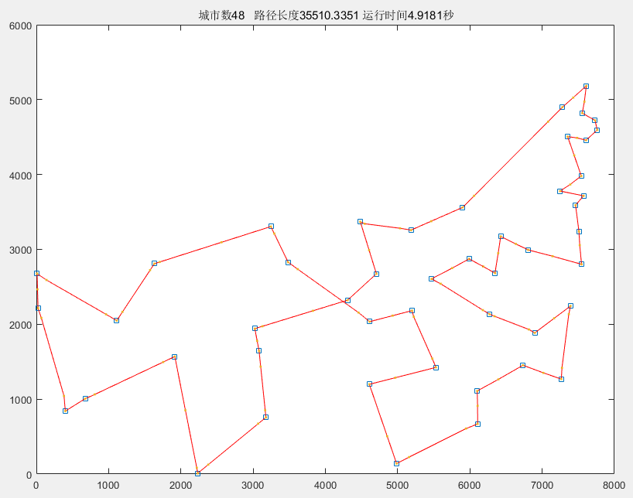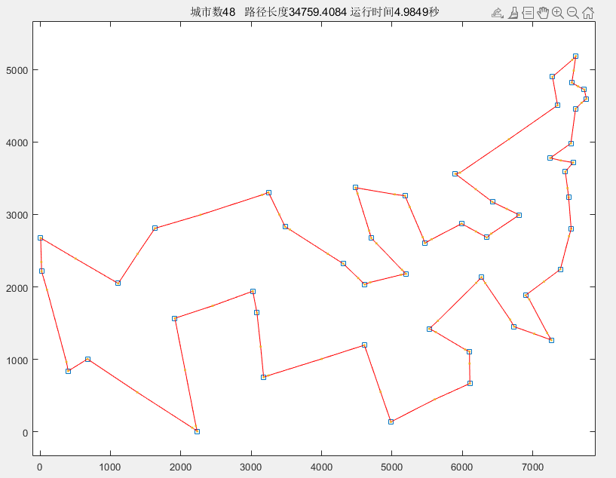
如上图所示，在48城市数据集上，左图邻居范围r固定为4，右图则从0.8×48开始逐渐衰减。这种逐渐衰减的范围，使得我们初期设置一个较大r，加快SOM网络的张开速度，后期逐渐变小则可以避免结点在较大区域范围内拉扯，使得细节部分张开更自然。
逐渐衰减的G(t) 在我实验过程中，会出现些许结点在城市之间摆动，以至于一些城市未被路径经过或者城市间路径不够比值。后来看到该实验报告模板中提到 alpha 学习率，结合课件底部备注意识到这是G(t)所代表gain值的衰减率。引入该衰减率后，发现结点摆动现象确实大大改善。后文将讨论学习率 alpha 对模型的影响。
权值W的初始化 在一系列实验中我发现SOM网络的初始化对路径的影响较大。通过修正不同的初始化，能够找到一个比较好的预设条件。例如SOM尽可能初始化于城市群的中央位置，覆盖范围也大致与城市距离尺寸匹配（例如，当城市坐标是几千这样的数字时，如果初始化区域在个位数范围，会导致结果相当不理想。）经过多次实践和对比，我最终确定将SOM网络结点初始化为一个圆形，并位于城市集合的大致中心位置。同时为了获得更好的路径规划，初始化的结点应分散于更大的范围里。
TODO：此处粘贴一个初始化圆环的图片
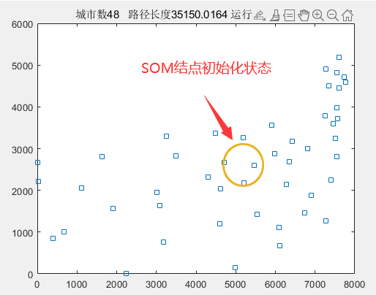
Figure 1 初始化SOM网络

- 算法步骤；
算法步骤流程图日下：
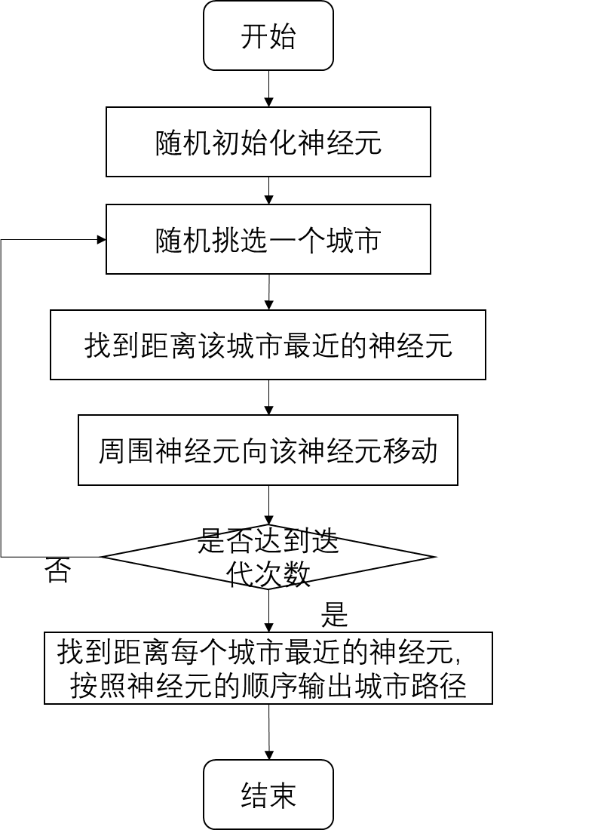
Figure 2算法步骤
接下来我将简述各步骤具体代码。
- 载入数据文件
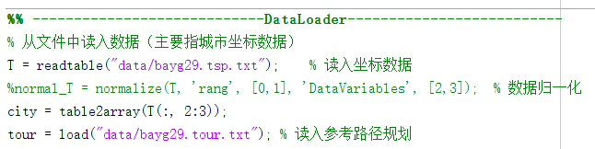
分别读取坐标文件bayg29.tsp.txt和参考路径bayg29.tour.txt。一开始我还走入误区，以为这个问题也需要归一化（注释部分），后来发现多此一举。
- 初始化结点
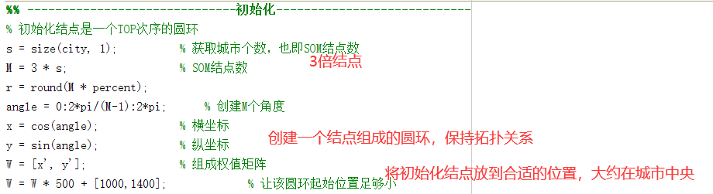
初始化对路径规划相当重要。不恰当的初始化结点，会导致路径线条无法散开，或者一些区域结点不足，导致有些城市未落在结点上。从上面可以看到，我初始化3倍结点组成圆环，比较分散，并将它们安放在城市群的大致中央位置。
- 输入一个样本，寻找优胜结点
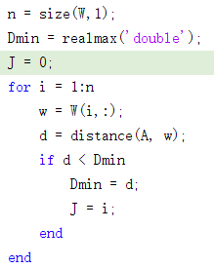
遍历W中各结点，选出距离最近的结点，并返回其序号J。
- 计算邻居函数F
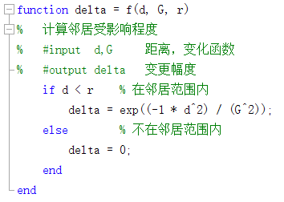
如图根据结点与输入样本的距离，计算 r 范围内结点受影响程度，范围外结点受影响程度为0。这个函数就体现出SOM网络训练的本质了。
- 修改权值，移动结点
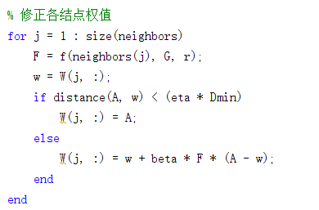
修改邻居范围内结点的权值，使之更靠近输入样本。如图所示，当结点离城市足够近时，则直接将城市坐标赋给结点，该举措可以大大加快网络训练速度。
- 计算路径长度
参考路径的计算方法比较简单，按照tour文件逐一计算就行。SOM网络规划的路径计算方式则有些特别。
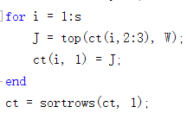
如上图，逐一遍历城市集，找出它们对应的优胜结点J，在按照优胜结点次序排序，就是我们通过SOM网络得到的路径规划了。再针对排好序的坐标，逐一计算欧几里得距离之和就是整个路径长度。后文将列表分析路径长度。

- 运行程序，结果图示。
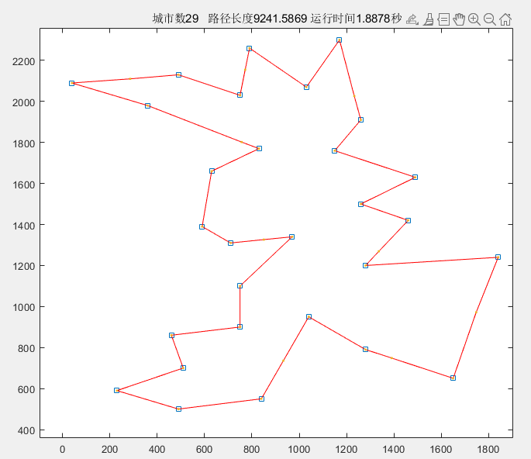
图表 1 29城市SOM规划
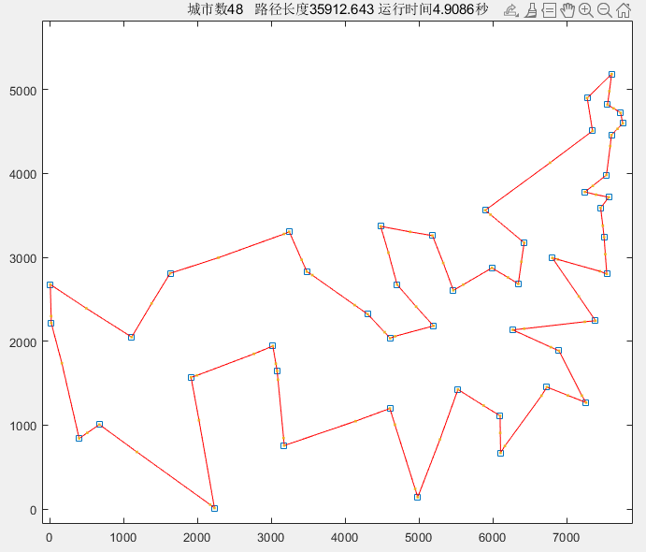
图表 2 48城市SOM规划
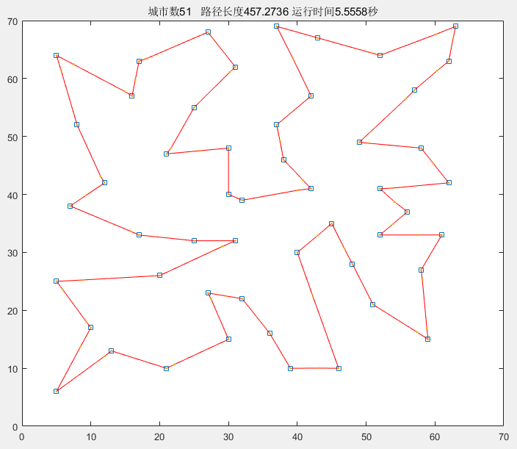
图表 3 51城市SOM规划
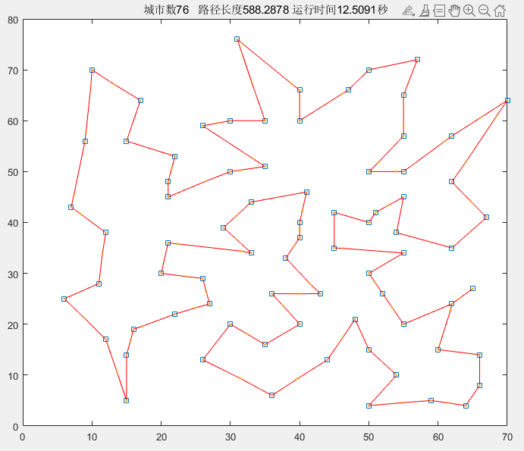
图表 4 76城市SOM规划
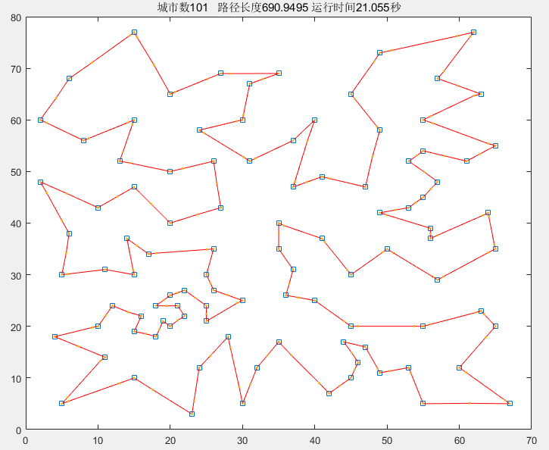
图表 5 101城市SOM规划
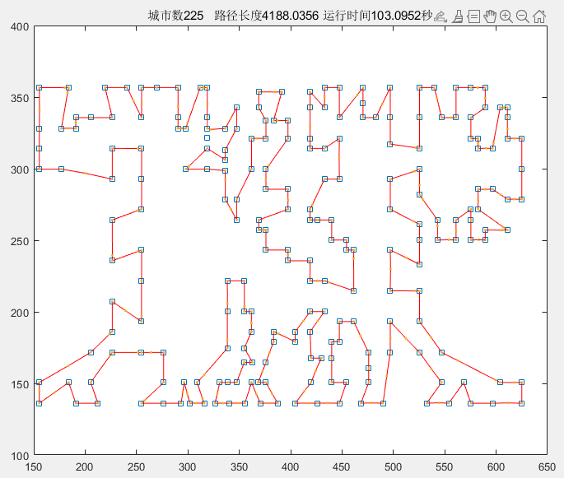
图表 6 255城市SOM规划
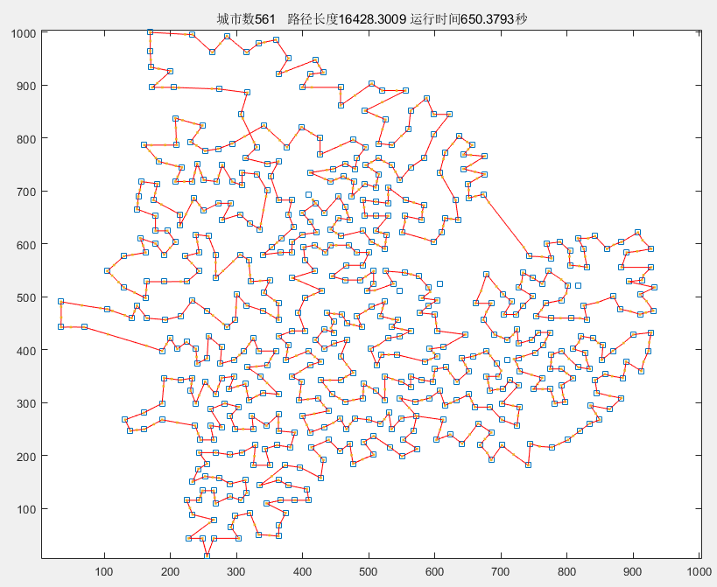
图表 7 561城市SOM规划

3.1对101个城市进行处理的结果截图，分别运行3次，结果图是否一样？为什么？
答：不一样。
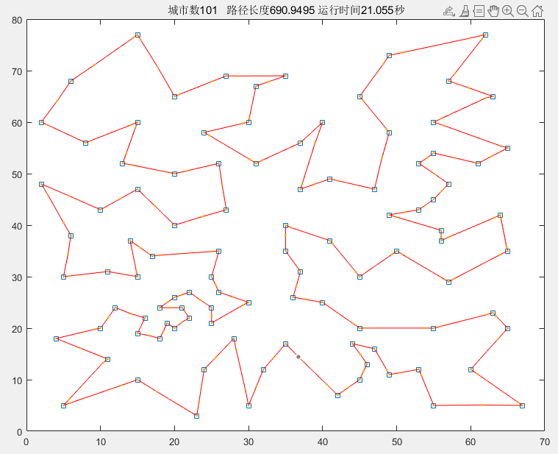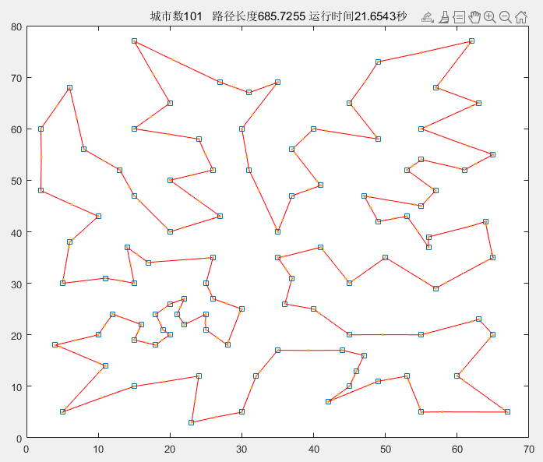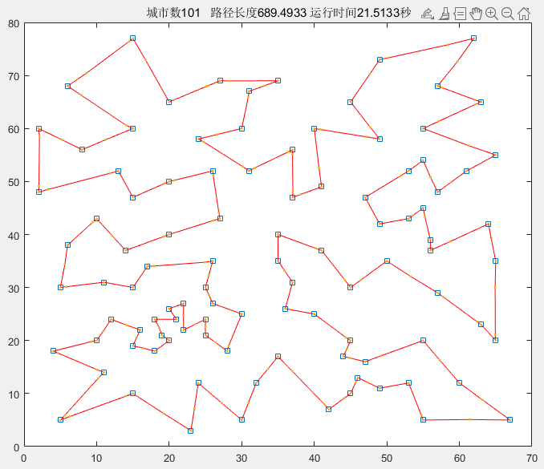
路径长度分别为690，685，689。
在我最初SOM网络设计中，结点的初始化是固定的，每一次启动都一样。同时，SOM训练不需要将样本随机输入。这是因为输入样本只会激活网络中与自身相关的部分结点，而不会影响整个网络的整体走向，也就不需要随机输入样本以削弱过拟合。这样的话，每次初始化一样，运算过程一样，得到的结果也就一样。
后来我发现随机化城市如果对样本输入进行随机化处理，在城市较多时，会让SOM网络张开更合理每个epoch的输入次序都不同，就会造成结果图略有差异。

3.2对561个城市进行处理的结果截图，分别运行3次，结果图是否一样？为什么？
答：不一样。结果图之间差异比101城市更大。
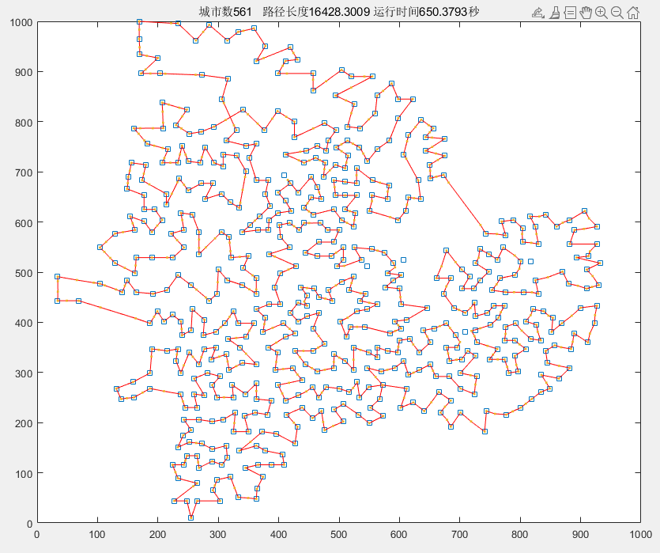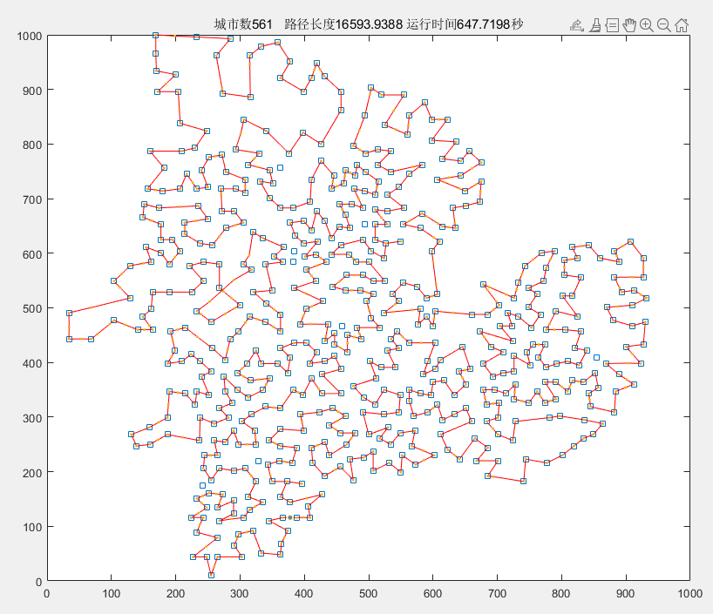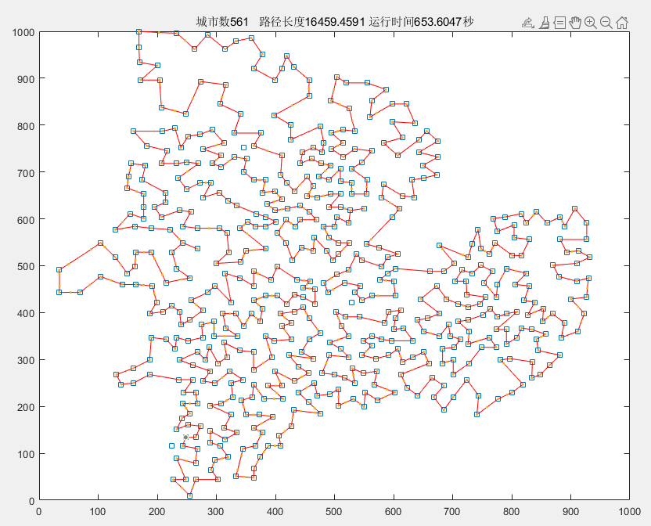
路径长度分别为16428，16593，16459。
结果之间的差异主要来自于样本输入的随机次序，当结点更多时，这种受输入次序的影响越大。其实最终路径长度差异反倒不大。
3.3分析学习率alpha的取值范围[0.001，0.1]对结果的影响；
答：使用att48数据集做对照试验。
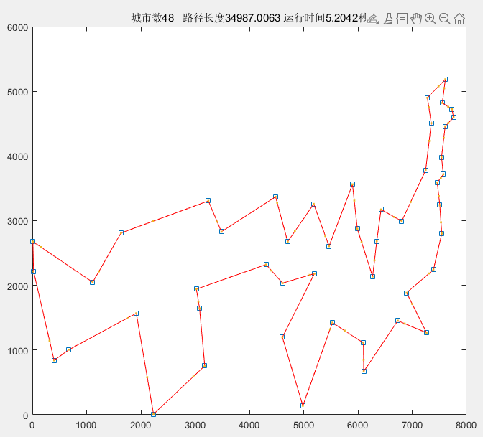
对照组 1 alpha=0.001
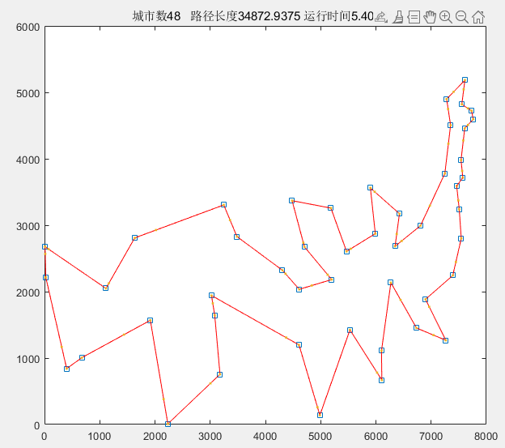
对照组 2 alpha=0.01
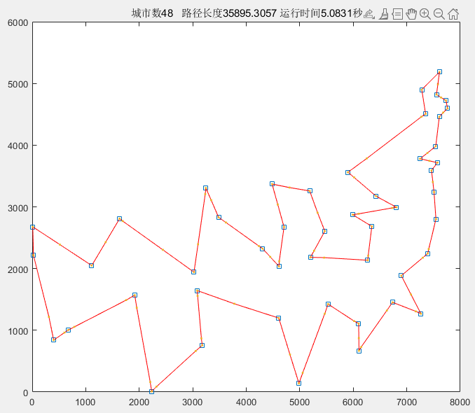
对照组 3 alpha=0.1
这里alpha的数值表示G(t)的衰减率。当alpha较大时，网络中优胜结点对邻居影响快速缩小；当alpha较小时，优胜结点对邻居结点影响力大大增强。体现在上面三张对比图上，alpha=0.1，SOM网络比较舒展，而alpha=0.001时，SOM结点比较紧凑。
从结果图来观察，alpha较小时，更容易产生较短的规划路径，后文再对比。
3.4分析学习率beta的取值范围[0.001，0.5]对结果的影响；
答：beta学习率越大，网络学习速度越快，但对于结点多的任务时可能造成不容易收敛的情况。对照试验如下：
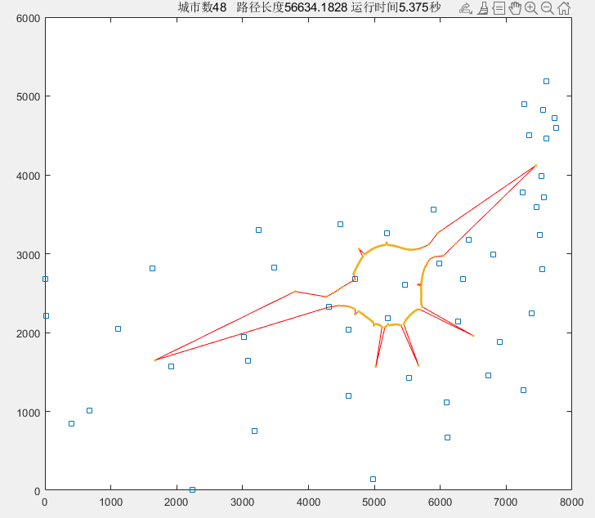
对照组 4 beta=0.001
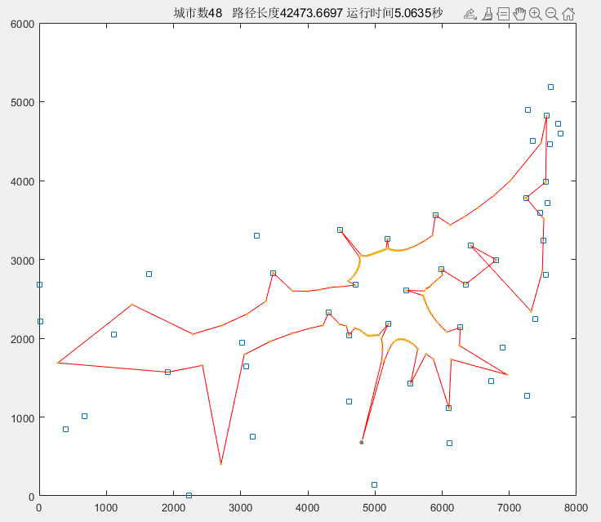
对照组 5 beta=0.01
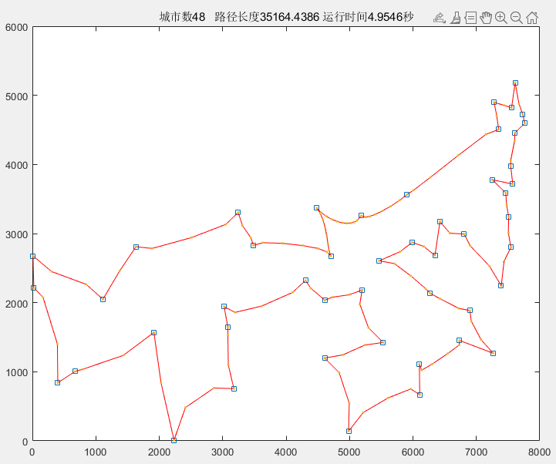
对照组 6 beta=0.1
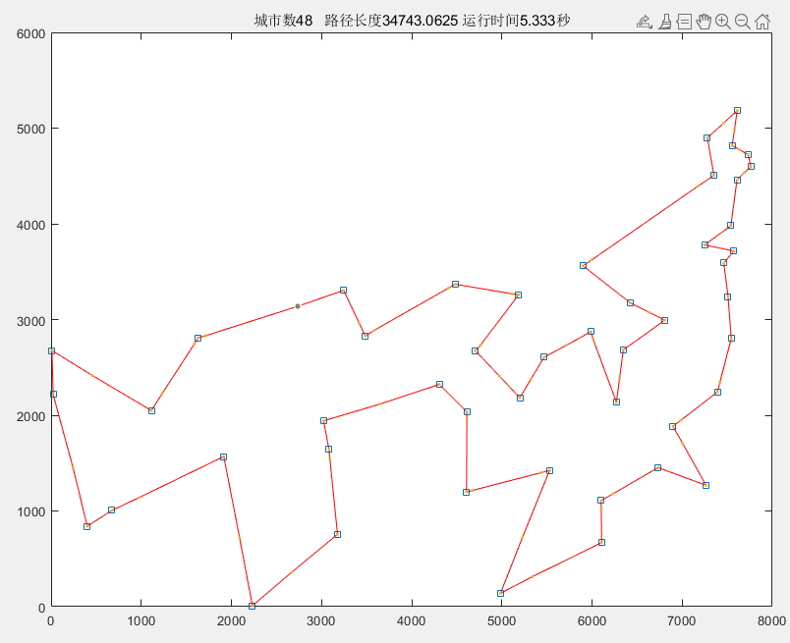
对照组 7 beta=0.5
从上述对照可以看出，在500epoch条件下，beta=0.001、0.01、0.1时，SOM网络都未能很好的收敛。而beta=0.5时的结果是相当可以的，没有漏点，线条笔直。
其实我在一系列实验中，总结出beta=0.4是对各个数据集都有良好表现的参数。
3.5邻居函数F(percent, G)范围的确定参数percent的取值[0.1 0.8]对结果的影响；
答：percent代表邻居范围，我的网络设计中邻居范围是随训练轮次减小至2的。
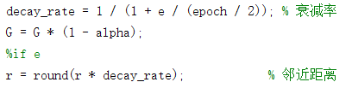
如上图，最初的r = 城市数×percent，随后一致按decay_rate衰减。我就依据这个来做对照实验：
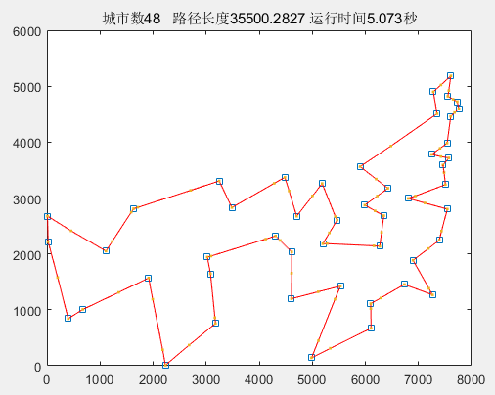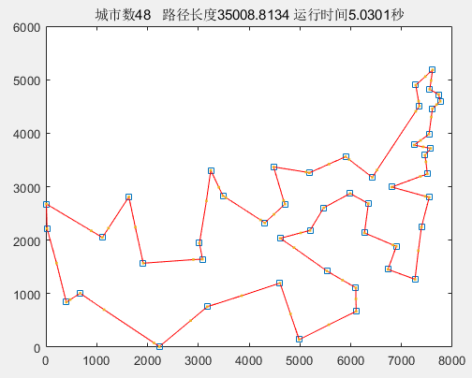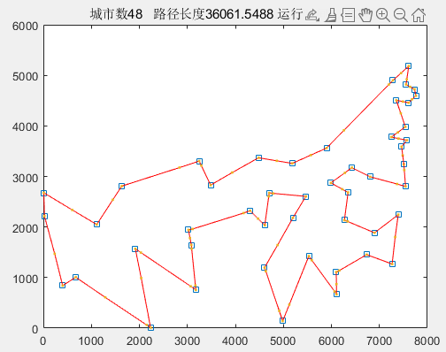
上图分别取percent=0.1、0.5、0.8。
每一次结果都不一样，percent更大时，网络更加舒展。但总体而言，percent对网络的训练以及最终路径长度影响不大。

4 多个旅行销售商MTSP(例如3个)的结果图示及分析。
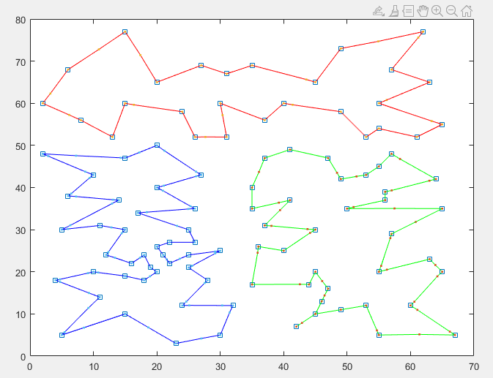
多旅行商问题 1 101城市3旅行商
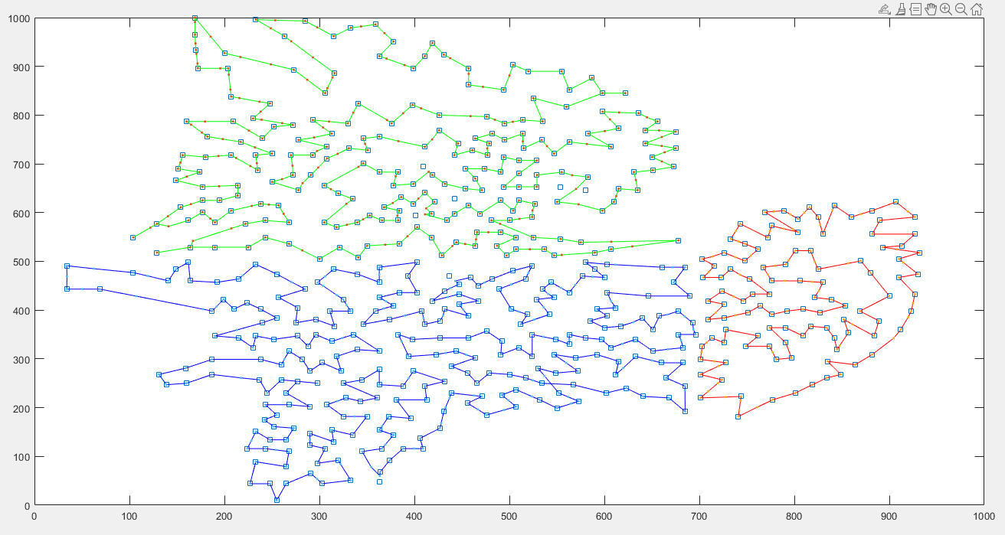
多旅行商问题 2 561城市3旅行商
如上图，我分别做了101城市和561城市的3旅行商实例。相对于单旅行社，运算时间更短，同时总路径更短了。
四、总结分析
1．程序运行结果的列表，包括7组不同数据、3次不同的运行次数、不同的参数选择的情况下的路径长度、运行时间、以及最短路径的长度。
序号 | 数据集 | alpha | beta | percent | 训练轮次 | 平均运行时间 | 第1次路径长度 | 第2次路径长度 | 第3次路径长度 | 参考标准
1 | att48 | 0.001 | 0.5 | 0.8 | 500 | 5.204s | 34987 | 34273 | 34209 | 33523×
2 | att48 | 0.01 | 0.5 | 0.8 | 500 | 5.4s | 34872 | 33981 | 34855 | 33523×
3 | att48 | 0.1 | 0.5 | 0.8 | 500 | 5.083s | 35895 | 35383 | 35077 | 33523×
4 | att48 | 0.1 | 0.001 | 0.8 | 500 | 5.375s | 未收敛 |  |  | 33523×
5 | att48 | 0.1 | 0.01 | 0.8 | 500 | 5.063s | 未收敛 |  |  | 33523×
6 | att48 | 0.1 | 0.1 | 0.8 | 500 | 4.954s | 35164 | 35464 | 36214 | 33523×
7 | att48 | 0.1 | 0.5 | 0.8 | 500 | 5.333s | 34743 | 35586 | 35097 | 33523×
8 | att48 | 0.1 | 0.5 | 0.1 | 500 | 5.073s | 35500 | 34959 | 35621 | 33523×
9 | att48 | 0.1 | 0.5 | 0.5 | 500 | 5.030s | 35008 | 35027 | 34871 | 33523×
10 | att48 | 0.1 | 0.5 | 0.8 | 500 | 5.016s | 36061 | 36092 | 35427 | 33523×
11 | bayg29 | 0.1 | 0.5 | 0.5 | 500 | 1.99s | 9361 | 9291 | 9197 | 9074×
12 | eil51 | 0.1 | 0.5 | 0.5 | 500 | 5.79s | 464 | 467 | 454 | 429×
13 | eil76 | 0.1 | 0.5 | 0.5 | 500 | 12.76s | 602 | 598 | 570 | 545×
14 | eil101 | 0.1 | 0.5 | 0.5 | 500 | 21.05s | 691 | 696 | 701 | 642×
15 | tsp225 | 0.1 | 0.5 | 0.5 | 500 | 104.2s | 4293 | 4188 | 4102 | 3859×
16 | pa561 | 0.1 | 0.5 | 0.5 | 500 | 653.6s | 16459 | 16593 | 16428 | 19330√
上表中×表示，不如参考路径，√表示优于参考路径
2．结果列表的文字说明。
如上表，基于att48数据集，分别调整alpha、beta、percent值，并重复实验。
1）percent在[0.1,0.8]范围内影响不大。我基于相同参数，对percent=0.1、0.5、0.8多次重复实验，虽然产生了不同的图形，但对路径长度影响不大
2）beta的取值对训练结果影响极大，取值太小时常导致SOM网络不收敛，多次实验的经验认为beta=0.4是比较能适应各数据集的选择。
3）alpha的取值对训练过程影响不大，但是，较小的alpha往往产生更接近参考路径的SOM规划，不失为一种调优手段。
4）我验证了该SOM网络设计在不同数据集上的表现（表格11-16行），应该说都产生了比较接近于参考路径的规划方案。尤其说明，该SOM网络在pa561数据集上的训练结果优于参考路径。
3．实验过程当中遇到的问题、教训的总结。
本次实验花费了大约4天时间，磕磕绊绊地达到了较好的学习成果，最终模型运行结果也还算不错。
遇到的最大困扰是理解各项参数对网络训练的影响，花费了过多时间去理顺整个运算过程。给我的教训就是，不理解的地方立马编程实现一些，看看它跑起来是什么样子，就知道它该是什么样子了。不该执着于一次编码正确。
五、附录源程序
本作业所有代码都是自己一步步理解SOM思路，逐步编码完成的。
所有代码将贴在报告文档末尾（评分表后面），同时会将代码和数据文件打包压缩一份提交。

2021F-A3评分标准：
项目
基本分（提交了给50分）
格式美观（5分）
网络设计（2分）
算法步骤（3分）
运行结果（5分）
多旅行商问题结果图示及分析（5）
总结1列表（5）
总结2说明（2）
总结3教训（3）
TSP代码（10）
MTSP代码（10）
合计

朱安民
2021.12.05

单旅行商问题
clear;
clc;
tic; % 计时器
% 不同相应文件和参数单独写了脚本，导入：
%bayg29;
att48;
%eil51;
%eil76;
%eil101;
%tsp225;
%pa561;

Dmin = d_min(city);

%% ------------------------------训练-------------------------------
for e = 1:epoch % 训练轮次
decay_rate = 1 / (1 + e / (epoch / 2)); % 衰减率
G = G * (1 - alpha);
%if e
r = round(r * decay_rate); % 邻近距离
%beta = beta * decay_rate;
for i = 1:s % 样本序号，即遍历城市
A = city(i,:);
J = top(A, W); % 优胜结点序号

neighbors = neighbor(M, J, r); % 邻居及其距离

% 修正各结点权值
for j = 1 : size(neighbors)
F = f(neighbors(j), G, r);
w = W(j, :);
if distance(A, w) < (eta * Dmin)
W(j, :) = A;
else
W(j, :) = w + beta * F * (A - w);
end
end
end

end

%% ---------------------------计算SOM规划路径-----------------------
ct = table2array(T);
for i = 1:s
J = top(ct(i,2:3), W);
ct(i, 1) = J;
end
ct = sortrows(ct, 1);
my_path = 0; % 我得到的路径长度
for i = 1:s
next = i + 1; % 下一个城市
if i == s
next = 1;
end
a = ct(i, 2:3); % 当前城市坐标
b = ct(next, 2:3); % 下一个城市坐标
my_path = my_path + distance(a,b);
end

time = toc; % 计时结束

% -------------------------作图-----------------------
city = table2array(T_source(:, 2:3));
% 参考路径
X = zeros(s + 1);
Y = zeros(s + 1);
given_path = 0; % 给定参考版本路径长度
for i = 1 : s
index = tour(i);
X(i) = city(index, 1);
Y(i) = city(index, 2);
% 计算路径长度
if i < s
next = tour(i + 1); % 下一结点
else
next = tour(1);
end
given_path = given_path + distance(city(index,:), city(next,:));
end
X(s + 1) = X(1);
Y(s + 1) = Y(1);
figure('name', '参考路径');
plot(city(:,1), city(:,2), 's');
title(['城市数', num2str(s), ' 路径长度',num2str(given_path)]);
hold on;
plot(X, Y, '-r');
hold off;

% 训练得路径
figure('name', 'SOM规划路径');
plot(city(:,1), city(:,2), 's');
title(['城市数', num2str(s), ' 路径长度',num2str(my_path),' 运行时间', num2str(time), '秒']);
hold on
plot(W(:,1), W(:,2), '-r');
X = [W(1,1), W(M,1)];
Y = [W(1,2), W(M,2)];
plot(W(:,1), W(:,2), '.');
plot(X, Y, '-r');
hold off;

%% --------------------------HyperParameters------------------------
% 学习率
alpha = 0.1; % G(t)函数衰减率
beta = 0.4; % 权值修改学习率
eta = 0.5; % 加速方法参数
% 邻居范围
percent = 0.8; % r = M * percent;
% 最大训练轮次
epoch = 500;
G = 10;

%% ----------------------------DataLoader--------------------------
% 从文件中读入数据（主要指城市坐标数据）
% 从文件中读入数据（主要指城市坐标数据）
T_source = readtable("data/att48.tsp.txt"); % 读入坐标数据
%normal_T = normalize(T, 'rang', [0,1], 'DataVariables', [2,3]); % 数据归一化
T = data_shuffle(T_source);
city = table2array(T(:, 2:3));
tour = load("data/att48.tour.txt"); % 读入参考路径规划

%% ------------------------------初始化----------------------------
% 初始化结点是一个TOP次序的圆环
s = size(city, 1); % 获取城市个数，也即SOM结点数
M = 3 * s; % SOM结点数
r = round(M * percent);
angle = 0:2*pi/(M-1):2*pi; % 创建M个角度
x = cos(angle); % 横坐标
y = sin(angle); % 纵坐标
W = [x', y']; % 组成权值矩阵
W = W * 500 + [mean(city(:,1)),mean(city(:,2))]; % 让该圆环起始位置足够小

function Dmin = d_min(city)
% 计算两城市间最短的距离，作为优化参数
% #input city 城市坐标
% #output Dmin 最短距离

s = size(city, 1);
Dmin = realmax('double');
for i = 1:(s-1)
for j = (i+1):s
d = distance(city(i,:), city(j,:));
if d < Dmin
Dmin = d;
end
end
end
end

function R = data_shuffle(T)
%% 将输入的数据集乱序处理，并以原格式返回
% #input T table
% #output R table

ds = arrayDatastore(T, "OutputType", "same"); % 建立数据存储
data = shuffle(ds); % 将数据随机排列
R = readall(data);
end

function D = distance(A,B)
% 欧几里得距离
% #input A,B 两个向量
% #output D 欧几里得距离

d = A - B;
D = sqrt(sum(d.*d));
end

function draw2D(W,type)
M = size(W, 1);

plot(W(:,1), W(:,2), type);
X = [W(1,1), W(M,1)];
Y = [W(1,2), W(M,2)];
plot(W(:,1), W(:,2), '.');
plot(X, Y, type);
end

%% --------------------------HyperParameters------------------------
% 学习率
alpha = 0.1; % G(t)函数衰减率
beta = 0.5; % 权值修改学习率
eta = 0.5; % 加速方法参数
% 邻居范围
percent = 0.9; % r = M * percent;
% 最大训练轮次
epoch = 500;
G = 10;

%% ----------------------------DataLoader--------------------------
% 从文件中读入数据（主要指城市坐标数据）
T_source = readtable("data/bayg29.tsp.txt"); % 读入坐标数据
%normal_T = normalize(T, 'rang', [0,1], 'DataVariables', [2,3]); % 数据归一化
T = data_shuffle(T_source);
city = table2array(T(:, 2:3));
tour = load("data/bayg29.tour.txt"); % 读入参考路径规划

%% ------------------------------初始化----------------------------
% 初始化结点是一个TOP次序的圆环
s = size(city, 1); % 获取城市个数，也即SOM结点数
M = 3 * s; % SOM结点数
r = round(M * percent);
angle = 0:2*pi/(M-1):2*pi; % 创建M个角度
x = cos(angle); % 横坐标
y = sin(angle); % 纵坐标
W = [x', y']; % 组成权值矩阵
W = W * 500 + [mean(city(:,1)),mean(city(:,2))]; % 让该圆环起始位置足够小

function delta = f(d, G, r)
% 计算邻居受影响程度
% #input d,G 距离，变化函数
% #output delta 变更幅度
if d < r % 在邻居范围内
delta = exp((-1 * d^2) / (G^2));
else % 不在邻居范围内
delta = 0;
end
end

function neighbors = neighbor(M,J,r)
% 寻找优胜结点J的邻居们序号
% #input M，J，r 总结点数，优胜结点序号，邻居范围
% #output neighbors 邻居们及其距离
neighbors = zeros(M, 1); % 初始化
for j = 1:M
d = min(abs(j - J), M - abs(j - J)); % 与优胜结点距离
neighbors(j) = d; % 记录邻居和距离
end
end

function J = top(A,W)
% 寻找优胜结点
% #input A,W 输入样本，权值矩阵
% #output J 优胜结点序号

n = size(W,1);
Dmin = realmax('double');
J = 0;
for i = 1:n
w = W(i,:);
d = distance(A, w);
if d < Dmin
Dmin = d;
J = i;
end
end
end

多旅行商问题

clear;
clc;
% 多旅行商问题，仅以101城市为例

%% ----------------------------DataLoader--------------------------
% 从文件中读入数据（主要指城市坐标数据）
T = readtable("data/eil101.tsp.txt"); % 读入坐标数据
%normal_T = normalize(T, 'rang', [0,1], 'DataVariables', [2,3]); % 数据归一化
city = table2array(T(:, 2:3));
s = size(city, 1);
W1 = zeros(s, 2);
W2 = zeros(s, 2);
W3 = zeros(s, 2);
t1 = 0;
t2 = 0;
t3 = 0;
for i = 1:s
A = city(i, :);
if A(2) > 50
t1 = t1 + 1;
W1(t1,:) = A;
elseif A(1) < 35
t2 = t2 + 1;
W2(t2,:) = A;
else
t3 = t3 + 1;
W3(t3,:) = A;
end
end

W1 = training(W1(1:t1, :));
W2 = training(W2(1:t2, :));
W3 = training(W3(1:t3, :));

%% -----------------------计算路径---------------------
% 多旅行商问题就不计算路径长度了

% -------------------------作图-----------------------
% 训练得路径作图
figure(2);
plot(city(:,1), city(:,2), 's');
hold on;
draw2D(W1, '-r');
hold off;
hold on;
draw2D(W2, '-b');
hold off;
hold on;
draw2D(W3, '-g');
hold off;

function W = training(city)
%% --------------------------HyperParameters------------------------
% 学习率
alpha = 0.1; % G(t)函数衰减率
beta = 0.4; % 权值修改学习率
eta = 0.5; % 加速方法参数
% 邻居范围
percent = 0.9; % r = M * percent;
% 最大训练轮次
epoch = 500;
G = 10;
%% ------------------------------初始化----------------------------
% 初始化结点是一个TOP次序的圆环
s = size(city, 1); % 获取城市个数，也即SOM结点数
M = 3 * s; % SOM结点数
r = round(M * percent);
angle = 0:2*pi/(M-1):2*pi; % 创建M个角度
x = cos(angle); % 横坐标
y = sin(angle); % 纵坐标
W = [x', y']; % 组成权值矩阵
W = W * (sum(mean(city))/5) + [mean(city(:,1)),mean(city(:,2))]; % 让该圆环起始位置足够小
Dmin = d_min(city);

%% ------------------------------训练-------------------------------
for e = 1:epoch % 训练轮次
decay_rate = 1 / (1 + e / (epoch / 2)); % 衰减率
G = G * decay_rate;
%if e
r = round(r * decay_rate)+1; % 邻近距离
%beta = beta * decay_rate;
for i = 1:s % 样本序号，即遍历城市
A = city(i,:);
J = top(A, W); % 优胜结点序号

neighbors = neighbor(M, J, r); % 邻居及其距离

% 修正各结点权值
for j = 1 : size(neighbors)
F = f(neighbors(j), G, r);
w = W(j, :);
if distance(A, w) < (eta * Dmin)
W(j, :) = A;
else
W(j, :) = w + beta * F * (A - w);
end
end
end

end
end

%% --------------------------HyperParameters------------------------
% 学习率
alpha = 0.1; % G(t)函数衰减率
beta = 0.4; % 权值修改学习率
eta = 0.5; % 加速方法参数
% 邻居范围
percent = 0.9; % r = M * percent;
% 最大训练轮次
epoch = 500;
G = 20;

%% ----------------------------DataLoader--------------------------
% 从文件中读入数据（主要指城市坐标数据）
T_source = readtable("data/pa561.tsp.txt"); % 读入坐标数据
%normal_T = normalize(T, 'rang', [0,1], 'DataVariables', [2,3]); % 数据归一化
T = data_shuffle(T_source);
city = table2array(T(:, 2:3));
tour = load("data/pa561.tour.txt"); % 读入参考路径规划

%% ------------------------------初始化----------------------------
% 初始化结点是一个TOP次序的圆环
s = size(city, 1); % 获取城市个数，也即SOM结点数
M = 3 * s; % SOM结点数
r = round(M * percent);
angle = 0:2*pi/(M-1):2*pi; % 创建M个角度
x = cos(angle); % 横坐标
y = sin(angle); % 纵坐标
W = [x', y']; % 组成权值矩阵
W = W * 200 + [mean(city(:,1)),mean(city(:,2))]; % 让该圆环起始位置足够小

